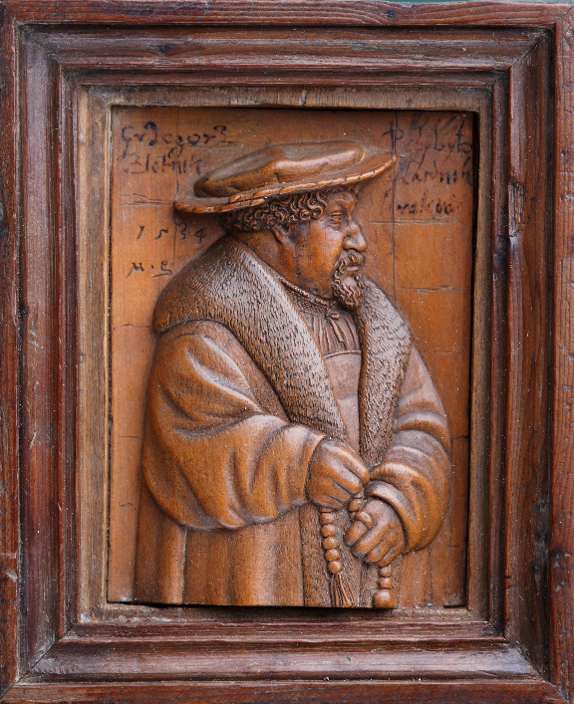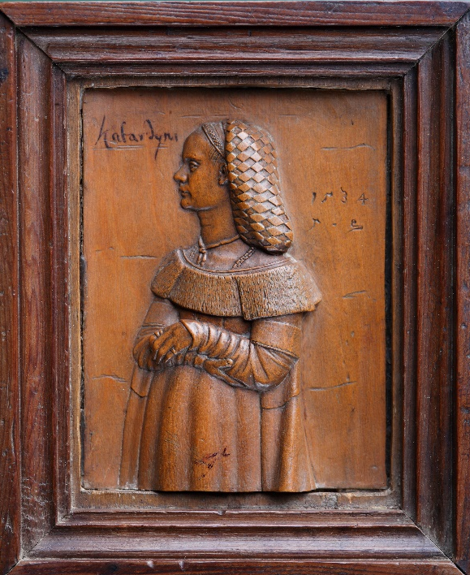

Tytuł: Portrety Grzegorza i Katarzyny Przybyłów
Autor: Maciej Schilling lub Maciej Stwosz
Data powstania: około 1534 rok
Technika/ materiał: płaskorzeźba, drewno bukszpanowe
W zbiorach: Muzeum Krakowa

Te dwie małe rzeźby to portrety małżeństwa Grzegorza i Katarzyny Przybyłów.
Portret to przedstawienie osoby lub grupy osób.
Oba portrety są wyrzeźbione na tabliczkach z jasnego, brązowego drewna.
Tabliczki mają grube drewniane ramki.

Pierwszy portret pokazuje Grzegorza Przybyłę.
Grzegorz Przybyła był złotnikiem w Krakowie.
To starszy, grubszy mężczyzna pokazany bokiem, do pasa.
Mężczyzna ma duży nos, wąsy, krótką brodę i zmarszczone brwi.
Mężczyzna ubrany jest w bogaty strój.
Taki strój nosili dawno temu mieszkańcy miasta.
Mężczyzna ma płaszcz z szerokimi rękawami i dużym kołnierzem z futra. Pod płaszczem ma koszulę z kołnierzem.
Na głowie ma duży płaski beret.
Pod beretem widać kręcone włosy.
Mężczyzna w rękach trzyma różaniec z dużymi koralikami.
Na palcach ma pierścienie.

Drugi portret pokazuje Katarzynę Przybyłową.
To dorosła, szczupła kobieta.
Pokazana jest tak samo jak jej mąż – bokiem, do pasa.
Kobieta ma również bogaty strój.
Kobiety ubrana jest w długą suknię.
Suknia ma szeroki dekolt z futra i długie rękawy.
Kobieta ma długie włosy schowane pod siateczkę.
Na szyi ma zawiązaną wstążkę.
Kobieta ma założone ręce.
Na palcach ma pierścionki.

Te rzeźby są bardzo cenne.
To jedne z najstarszych samodzielnych portretów mieszkańców dawnego Krakowa.

Autorzy tekstów: Joanna Kantor-Witkowska, Anna Jeżowska-Siwek
Korekta tekstów: Katarzyna Bury, Elżbieta Lang i Witold Turdza.
Teksty napisano w Muzeum Krakowa w 2021 roku.

Ten tekst dofinansowano ze środków Ministra Kultury, Dziedzictwa Narodowego
i Sportu pochodzących z Funduszu Promocji Kultury.
Minister przekazał Muzeum Krakowa pieniądze, żeby zapłacić autorom tekstu.

